**ИНФОРМАЦИЯ**

**о проведении в апреле 2021 года мероприятий Календаря образовательных событий в общеобразовательных учреждениях городского округа Мытищи**

1. 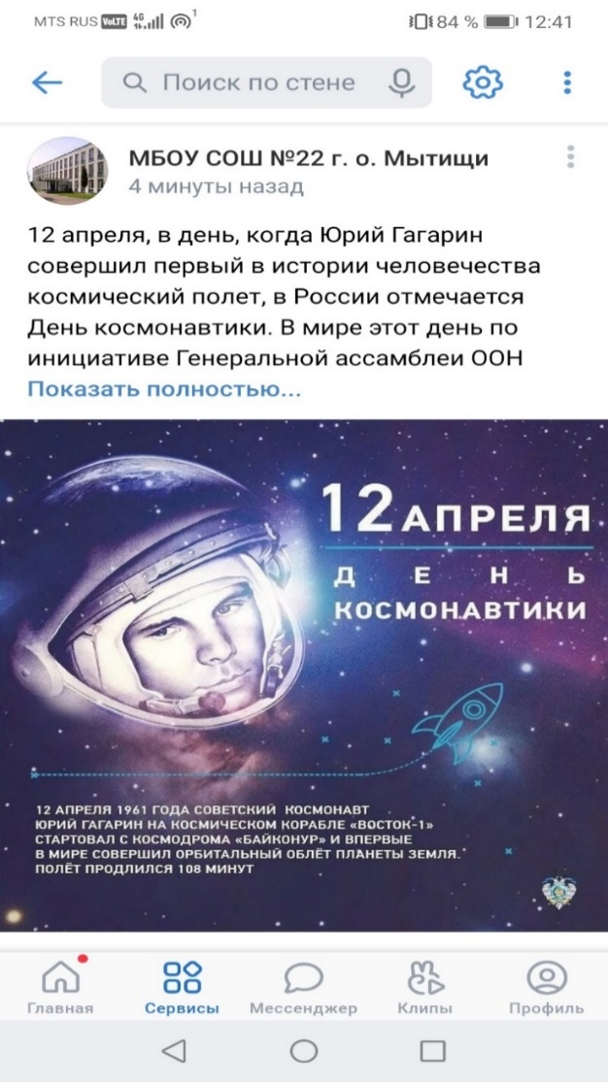**апреля – День космонавтики.** 12 апреля 1961 года на земную орбиту был выведен первый в мире космический корабль‑спутник "Восток" с человеком на борту. Пуском первого в мире космического пилотируемого корабля руководили Сергей Королев, Анатолий Кириллов, Леонид Воскресенский, а первым пилотом‑космонавтом корабля стал гражданин СССР летчик майор Юрий Гагарин.

С инициативой учредить День космонавтики в Советском Союзе выступил дублер Юрия Гагарина во время первого космического полета человека – летчик‑космонавт Герман Титов. Он также предложил от имени правительства СССР обратиться в ООН с идеей организации Всемирного дня космонавтики. В ноябре 1968 года на 61‑й Генеральной конференции Международной авиационной федерации было принято решение отмечать 12 апреля Всемирный день авиации и космонавтики. По инициативе Генеральной ассамблеи ООН этот день был провозглашен Международным днем полета человека в космос.

В 2021 году исполнилось 60 лет космическому полёту, который Юрий Гагарин совершил впервые в истории человечества. В общеобразовательных учреждениях прошли Гагаринские уроки «Космос – это мы!», тематические беседы, классные часы, конкурсы рисунков и плакатов, выставки творческих работ, посвященные этому событию.

В МБОУ СОШ №3 с целью формирования патриотического воспитания детей на примерах героической истории отечественной космонавтики юнармейцы отряда "Молодая гвардия" в юбилейный День Космонавтики участвовали в интерактивной игре "Время первых".  Две команды "Восток" и "Гагарин" активно включились в игровую ситуацию. Через яркие эмоциональные переживания  ребята усвоили и закрепили новые и полученные ранее знания об истории и современном состоянии Отечественной космонавтики. 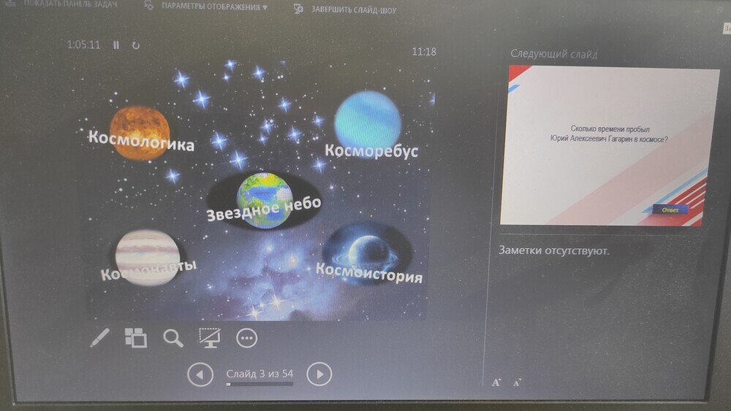

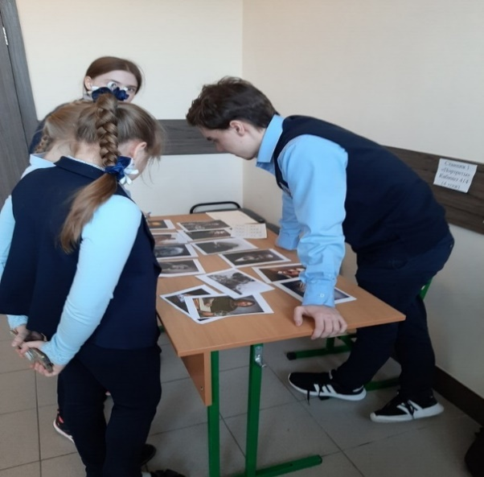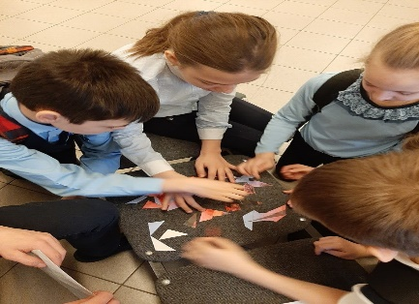В МБОУ СОШ №5 в День космонавтики в классах прошли классные часы, конкурсы рисунков, а ребята начальной школы приняли участие в челлендже от 1 ТВ канала #Поехали.

В МАОУ «Лицей № 15» 12 апреля с учащимися 10-х классов проводилась квест-игра, посвященная 60-летию первого полета человека в космос. В ходе выполнения заданий квеста, ребята демонстрировали умение сравнивать, логически мыслить, правильно формулировать выводы, а главное – развивали навыки взаимодействия со сверстниками.

В МБОУ СОШ №26 во Всемирный день авиации и космонавтики прошли тематические классные часы. Ребята участвовали в викторинах, рисовали плакаты, готовили презентации. В ходе этих мероприятий они говорили о том, что сейчас для нас кажется привычным, что стартуют с Земли космические корабли. В высоких небесных далях происходят стыковки космических аппаратов. 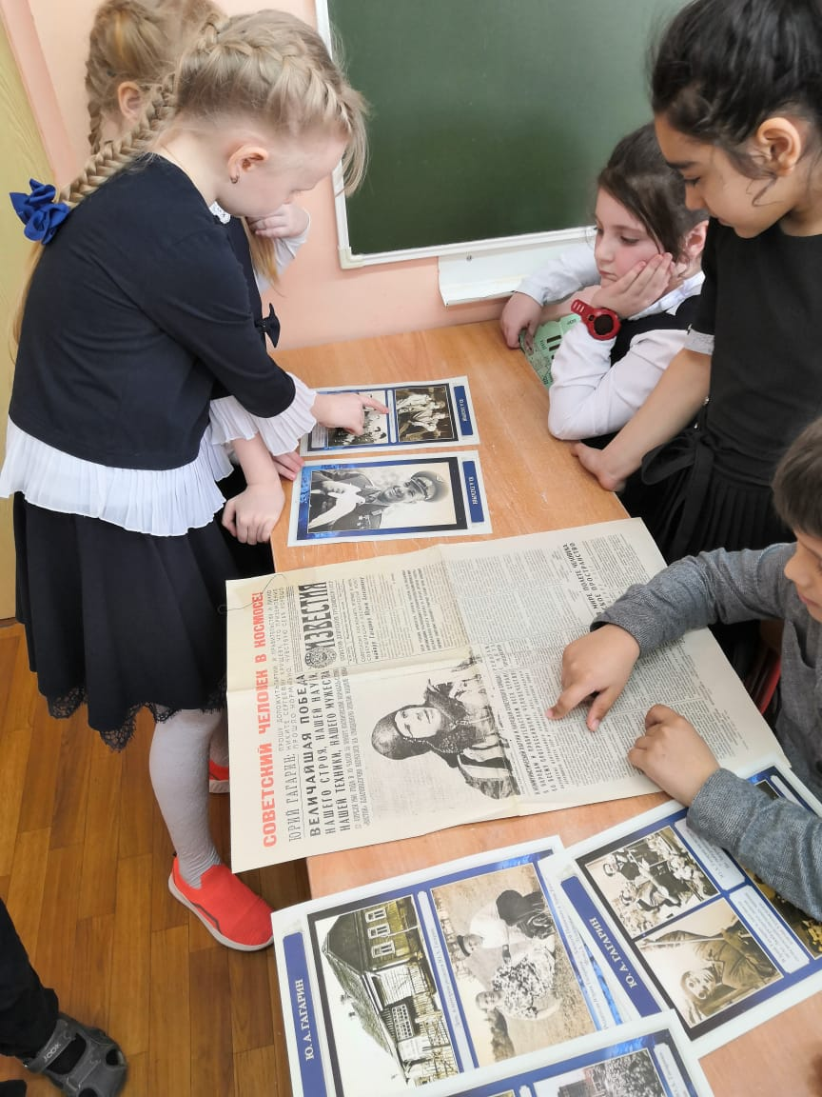Месяцами в космических станциях живут и трудятся космонавты, уходят к другим планетам автоматические станции. Но ведь совсем недавно о космических полетах говорили, как 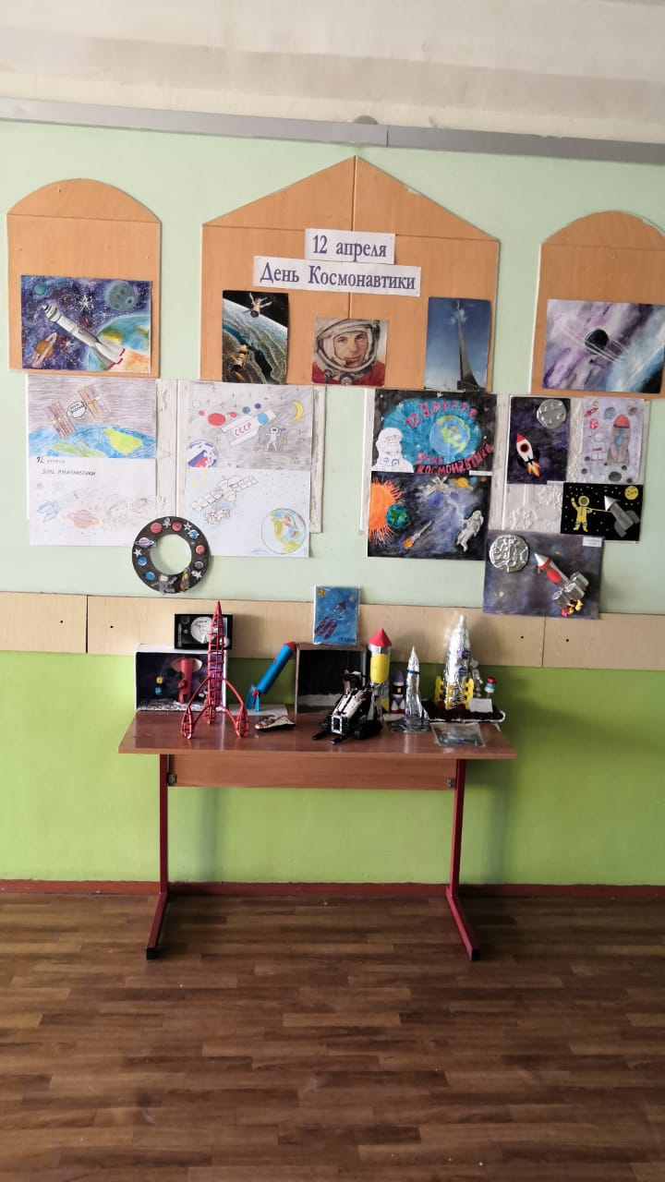о фантастике.

В МБОУ СОШ №29 12 апреля в честь дня, когда наш соотечественник Ю.А. Гагарин впервые ворвался в космическое пространство, учащиеся с 1 по 11 класс приняли участие в уроке «Космос». Кроме того, в начальной школе открылась выставка «Полет глазами детей», а ребята из 7в и 8б классов присоединились к флэшмобу 1 ТВ телеканала «Я – Гагарин».

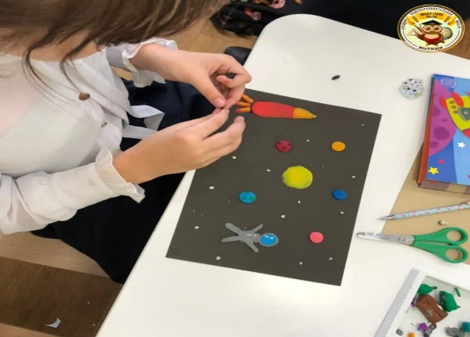В МБОУ СОШ №32 к 60-летию полета в космос Ю.А.Гагарина было подготовлено информационное сообщение на школьном сайте, прошли тематические классные часы в различных формах, выставки творческих работ, познавательно-игровой час «Семь ступеней в Космос» для обучающихся 1-11 классов. Материалы игрового часа содержали фрагменты фильма о запуске Ю.А. Гагарина в космос, футажи звёздного неба и планет солнечной системы, музыкальные фрагменты. Материалы были очень интересны для ребят. На переменах все желающие приняли участие в тематической викторине об этапах освоения космического пространства человечеством, где они продемонстрировали свои знания в области космонавтики. В школьной библиотеке провели конкурс творческих работ учащихся и организовали тематическую выставку «60 лет – подвигу Юрия Гагарина».

В МБОУ «Лицей №34» в день 60-летия первого полета человека в космос состоялась познавательная игра для 5-х и 6 –х классов «Большое космическое путешествие». Ребятам нужно было ответить на вопросы разминки, собрать все необходимое для космического путешествия, расположить планеты по отношению к Солнцу, выполнить задания теста, нарисовать, что можно увидеть из космоса, выполнить тренировочный запуск небольшой космической станции нового поколения. Игра прошла весело, увлекательно и очень познавательно.

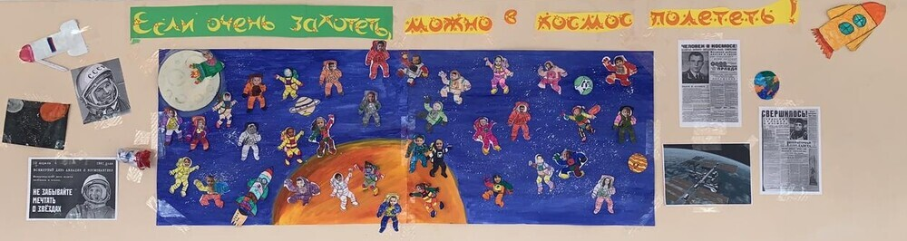

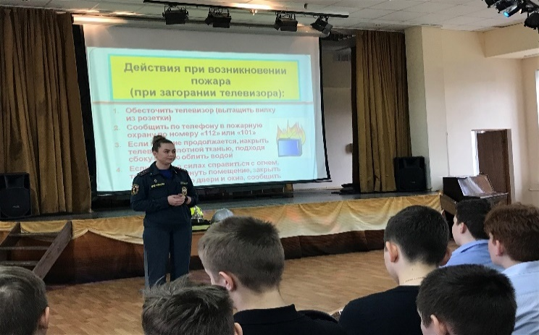**30 апреля – День пожарной охраны.** 30 апреля 1649 года русским царём Алексеем Михайловичем был подписан документ, называвшийся «Наказ о Градском благочинии». Этим наказом, в Москве, впервые в Русском государстве вводилось постоянное, круглосуточное дежурство пожарных дозоров, коим предписывалось не только принимать активное участие в тушении пожаров, но и контролировать соблюдение существовавших на тот момент правил пожарной безопасности. Кроме того, пожарные патрули обладали правом применять ряд карательных мер к нарушителям ППБ. Ровно 350 лет спустя после создания первых пожарных дозоров, в 1999 году, был подписан Указ Президента РФ от 30.04.1999 № 539 «Об установлении Дня пожарной охраны», согласно которому, день подписания царём «Наказа о Градском благочинии» становится профессиональным праздником, именуемым «День пожарной охраны». В настоящее время пожарная охрана входит в состав МЧС России.

В общеобразовательных учреждениях прошли мероприятия, посвященные Дню пожарной охраны. Учащимся рассказали об истории организации этой службы, говорили о том, что история пожарной охраны нашей страны полнится истинными примерами мужества и героизма ее бойцов. Чего только стоит работа пожарной охраны в период Великой Отечественной войны. Из года в год и изо дня в день пожарные заступают на боевое дежурство. И каждый раз они готовы рисковать собой ради жизни и здоровья других людей. Проходят годы. Меняется техническое оснащение пожарных, но неизменным остается одно – люди, которые посвятили себя этой героической профессии, и сама ее суть – спасти, уберечь, сохранить.

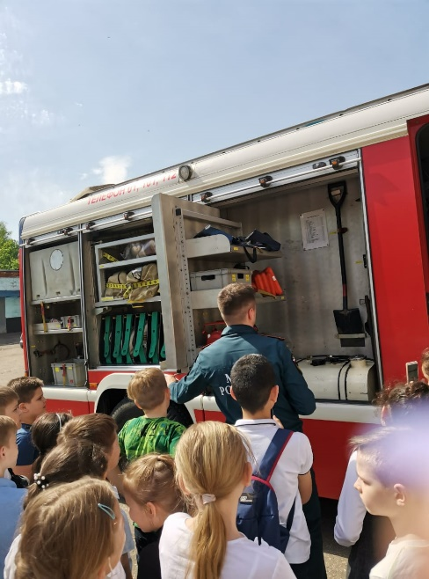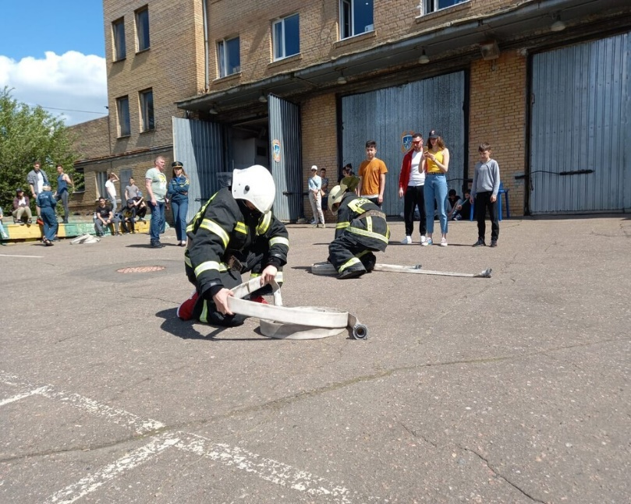В МБОУ СОШ №6прошли беседы с инспектором отдела надзорной деятельности и профилактической работы по городскому округу Мытищи Хлоповой О.С. Во время беседы говорили о профессии пожарного, которая является одной из самых сложных профессий в мире. Можно научиться лазить по выдвижной лестнице, пользоваться противогазом, двигаться в густом дыму, бегать, прыгать, поднимать тяжести. Но самое трудное – это в каждое мгновение быть готовым рисковать своей жизнью, чтобы спасти чью-то другую.

В МАОУ «Лицей №15» сотрудники МЧС провели для учащихся школ г.о.Мытищи соревнования по пожарно-прикладному спорту. Учащиеся состязались в следующих заданиях: подъеме по штурмовой лестнице в окно учебной башни, пожарной эстафете, преодолении полосы с препятствиями. Соревнования проводятся с целью популяризации профессии пожарного и пожарно-прикладного спорта среди школьников.

В МБОУ СОШ №31 для учащихся была организована экскурсия по специализированной пожарной части №17 г.о. Мытищи. Ребятам рассказали про пожарные машины, специальное оборудование, экипировку пожарных. Они услышали рассказы о случаях спасения людей и животных. Во время экскурсии ребятам дали возможность примерить экипировку пожарного, включить настоящий пожарный рукав и увидеть высоту струи пожарного рукава. Возвращаясь в школу, ребята говорили о трудной, тяжелой, опасной и очень нужной профессии – Пожарный спасатель.